大学生参保流程图
老生参保流程
第一步：确定本人现在参保地是否在合肥
1.打开“安徽医保公共服务”小程序-进入合肥专区-选择中间查询（参保信息查询）-是否正常参保（若不是正常参保操作流程等同新生）
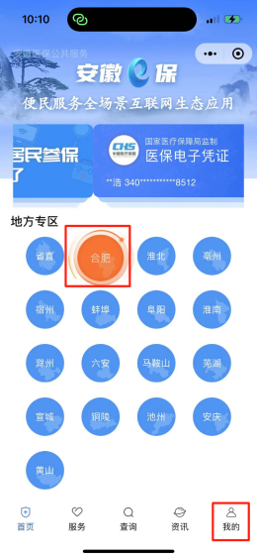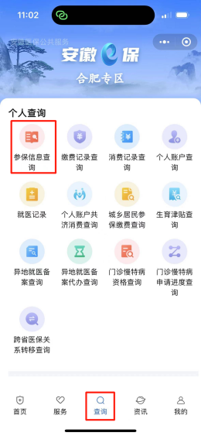
2.点击城乡居民（税务系统）缴费-我要缴费-进入税务小程序（注：学校代收代缴无需学生本人缴费）
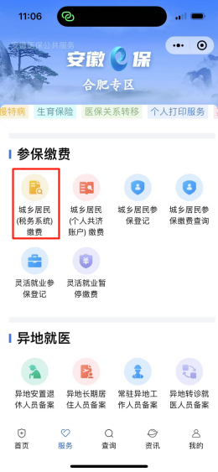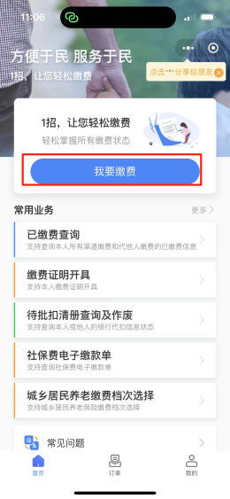
3.输入学生本人身份证号-姓名-下一步-提交即可
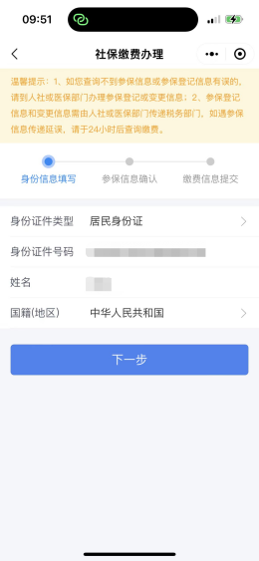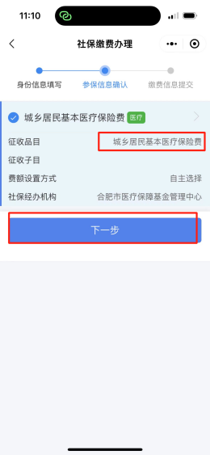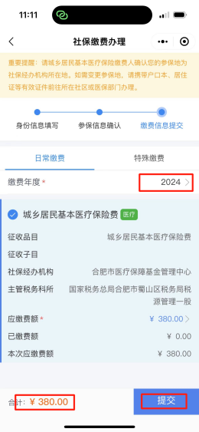

新生操作流程
第一步：暂停原籍地居民医保（省内各地级市正在陆续上线，原籍地并未上线可拨打原籍地医保中心电话进行停保操作）
1.打开“安徽医保公共服务”小程序，选择原籍地（如点击黄山，进入黄山专区，选择“城乡居民暂停参保”）
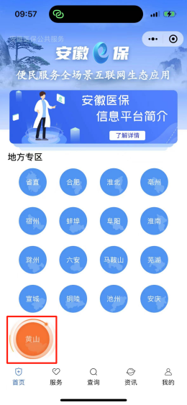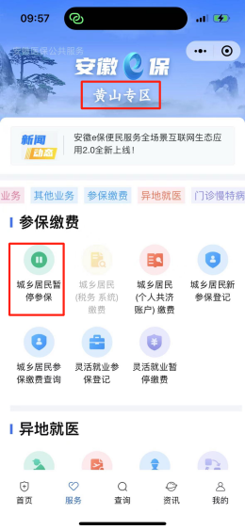
2.勾选“我同意暂停***市的城乡居民基本医疗保险”暂停参保-确认暂停
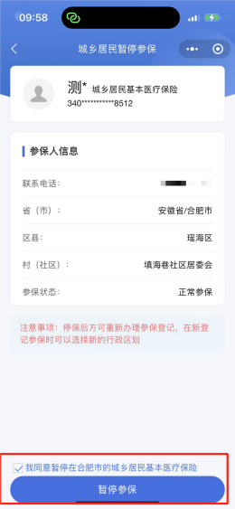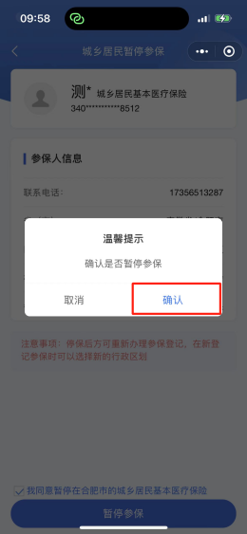

第二步：登记大学生居民医保并缴费（刚提交暂停需等待10-30分钟左右，原籍地上传暂停数据至合肥）
1. 打开“安徽医保公共服务”小程序，选择合肥专区，点击“城乡居民参保登记”
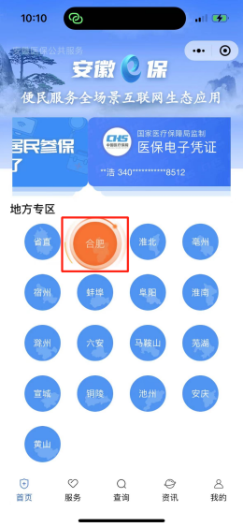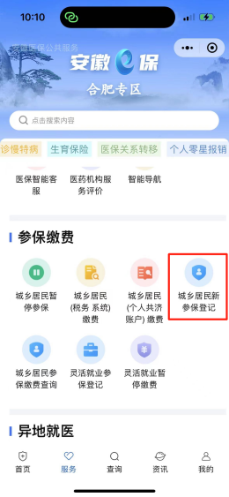
2.登记信息选择学校-填写基本信息-身份选择大学生（重点）-提交材料（老生提交学生证照片/新生提交学生证或录取通知书都可）
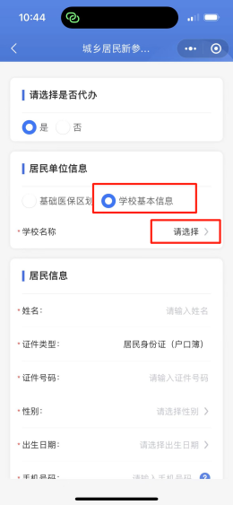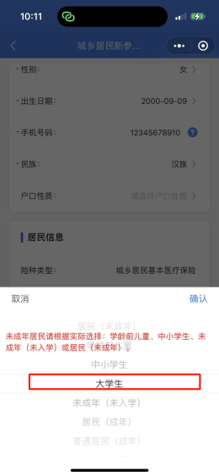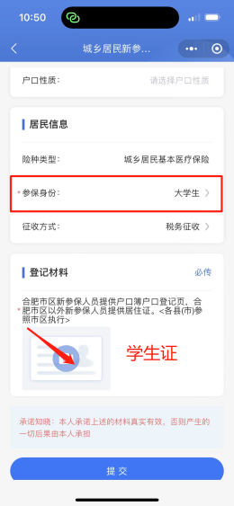
3.点击提交-显示登记成功确认-直接缴费（注：学校代收代缴登记成功即可，无需缴费）
